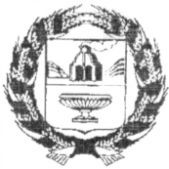

АДМИНИСТРАЦИЯ НОВОДРАЧЕНИНСКОГО СЕЛЬСОВЕТА

ЗАРИНСКОГО РАЙОНА АЛТАЙСКОГО КРАЯ

# П О С Т А Н О В Л Е Н И Е

24.04.2020 № 16 с.Новодраченино

Об окончании отопительного

сезона 2019-2020 г.г.

В связи с повышением среднесуточной температуры наружного воздуха более + 8оС в течение 5 суток подряд, в соответствии с Федеральным Законом от 27.07.2010г № 190 «О теплоснабжении»

П О С Т А Н О В Л Я Ю:

1. Закончить отопительный сезон 2019-2020г.г. в муниципальном образовании Новодраченинский сельсовет Заринского района Алтайского края с

24 апреля 2020 г.

2. Настоящее постановление подлежит обнародованию в установленном порядке.

3. Контроль за исполнением настоящего постановления оставляю за собой.

Глава Администрации сельсовета О.П.Гоношилов